2024学年云南省怒江傈僳族自治州兰坪白族普米族自治县科目一模拟考试100题【有答案】

1、非法安装警报器、标志灯具的，由公安机关交通管理部门__________，予以收缴，并处200元以上2000元以下罚款。
A、扣留行驶证
B、扣留驾驶证
C、收缴号牌
D、强制拆除
正确答案：D
分析：根据《中华人民共和国道路交通安全法》第九十七条规定：非法安装警报器、标志灯具的，由公安机关交通管理部门强制拆除，予以收缴，并处二百元以上二千元以下罚款。

2、行车中遇列队横过道路的学生时，应怎样做？
A、提前加速抢行
B、停车让行人先行
C、降低车速、缓慢通过
D、连续鸣喇叭催促
正确答案：B
分析：祖国的未来啊，不让公务车也要让祖国的未来。

3、以下选项中，车辆交通标志识别系统的英文缩写是什么？
A、TSR
B、AEB
C、ACC
D、TRC
正确答案：A
分析：汽车安全系统的交通标志识别系统，英文翻译为：TrafficSignRecogni-tion，简称TSR，是利用前置摄像头结合模式，可以识别常见的交通标志《限速、停车、掉头等）。这一功能会提醒驾驶员注意前面的交通标志，以便驾驶员遵守这些标志。

4、这个标志是何含义？
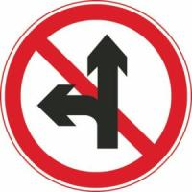
A、禁止直行和向左转弯
B、禁止直行和向左变道
C、允许直行和向左变道
D、禁止直行和向右转弯
正确答案：A
分析：禁止直行和向左转弯：表示前方路口禁止一切车辆直行和向左转弯。此标志设在禁止直行和向左转弯的路口前适当位置。

5、根据交通违法行为的严重程度，一次记分的分值为：12分、6分、3分、2分、1分。
A、正确
B、错误
正确答案：B
分析：《道路交通安全违法行为记分管理办法》规定，根据交通违法行为的严重程度，一次记分的分值为12分、9分、6分、3分、1分。

6、驾驶不按规定安装机动车号牌的机动车上道路行驶的，一次记12分。
A、正确
B、错误
正确答案：B
分析：《道路交通安全违法行为记分管理办法》规定，机动车驾驶人有下列交通违法行为之一，一次记3分：（一）驾驶校车、公路客运汽车、旅游客运汽车、7座以上载客汽车以外的其他载客汽车载人超过核定人数百分之二十以上未达到百分之五十的；（二）驾驶校车、中型以上载客载货汽车、危险物品运输车辆以外的机动车在高速公路、城市快速路以外的道路上行驶超过规定时速百分之二十以上未达到百分之五十的；（三）驾驶机动车在高速公路或者城市快速路上不按规定车道行驶的；（四）驾驶机动车不按规定超车、让行，或者在高速公路、城市快速路以外的道路上逆行的；（五）驾驶机动车遇前方机动车停车排队或者缓慢行驶时，借道超车或者占用对面车道、穿插等候车辆的；（六）驾驶机动车有拨打、接听手持电话等妨碍安全驾驶的行为的；（七）驾驶机动车行经人行横道不按规定减速、停车、避让行人的；（八）驾驶机动车不按规定避让校车的；（九）驾驶载货汽车载物超过最大允许总质量百分之三十以上未达到百分之五十的，或者违反规定载客的；（十）驾驶不按规定安装机动车号牌的机动车上道路行驶的；（十一）在道路上车辆发生故障、事故停车后，不按规定使用灯光或者设置警告标志的；（十二）驾驶未按规定定期进行安全技术检验的公路客运汽车、旅游客运汽车、危险物品运输车辆上道路行驶的；（十三）驾驶校车上道路行驶前，未对校车车况是否符合安全技术要求进行检查，或者驾驶存在安全隐患的校车上道路行驶的；（十四）连续驾驶载货汽车超过4小时未停车休息或者停车休息时间少于20分钟的；（十五）驾驶机动车在高速公路上行驶低于规定最低时速的。

7、持有大型客车、牵引车、城市公交车、中型客车、大型货车驾驶证的驾驶人联系电话、从业单位等信息发生变化未及时申报变更信息的，公安机关交通管理部门处二十元以上二百元以下罚款。
A、正确
B、错误
正确答案：A
分析：持有大型客车、牵引车、城市公交车、中型客车、大型货车驾驶证的驾驶人联系电话、从业单位等信息发生变化未及时申报变更信息的，公安机关交通管理部门处二十元以上二百元以下罚款。机动车驾驶人联系电话、联系地址等信息发生变化，应当在信息变更后三十日内，向驾驶证核发地车辆管理所备案。

8、（如图所示）这个符号的开关控制什么装置？

A、前风窗玻璃刮水器
B、后风窗玻璃除霜
C、后风窗玻璃刮水器
D、前风窗玻璃除霜
正确答案：A
分析：此为前风窗玻璃刮水器。关于如何区分前风窗玻璃刮水器及洗涤器和后风窗玻璃刮水器及洗涤器，你只需记住一点半弧形的图标是前风窗，四四方方的图标就是后风窗。

9、行车中遇到正在进行作业的道路养护车辆、工程作业车时要注意避让
A、正确
B、错误
正确答案：A
分析：他在为人民服务，我们还是要让一让的。

10、驾驶机动车发生财产损失交通事故，当事人对事实及成因无争议的可先撤离现场
A、正确
B、错误
正确答案：A
分析：也就是私了。

11、驾驶校车、中型以上载客载货汽车、危险物品运输车辆以外的机动车在高速公路、城市快速路以外的道路上行驶超过规定时速百分之五十以上的，一次记12分。
A、正确
B、错误
正确答案：B
分析：《道路交通安全违法行为记分管理办法》规定，机动车驾驶人有下列交通违法行为之一，一次记6分：（一）驾驶校车、公路客运汽车、旅游客运汽车载人超过核定人数未达到百分之二十，或者驾驶7座以上载客汽车载人超过核定人数百分之二十以上未达到百分之五十，或者驾驶其他载客汽车载人超过核定人数百分之五十以上未达到百分之百的；（二）驾驶校车、中型以上载客载货汽车、危险物品运输车辆在高速公路、城市快速路上行驶超过规定时速未达到百分之二十，或者在高速公路、城市快速路以外的道路上行驶超过规定时速百分之二十以上未达到百分之五十的；（三）驾驶校车、中型以上载客载货汽车、危险物品运输车辆以外的机动车在高速公路、城市快速路上行驶超过规定时速百分之二十以上未达到百分之五十，或者在高速公路、城市快速路以外的道路上行驶超过规定时速百分之五十以上的；（四）驾驶载货汽车载物超过最大允许总质量百分之五十以上的；（五）驾驶机动车载运爆炸物品、易燃易爆化学物品以及剧毒、放射性等危险物品，未按指定的时间、路线、速度行驶或者未悬挂警示标志并采取必要的安全措施的；（六）驾驶机动车运载超限的不可解体的物品，未按指定的时间、路线、速度行驶或者未悬挂警示标志的；（七）驾驶机动车运输危险化学品，未经批准进入危险化学品运输车辆限制通行的区域的；（八）驾驶机动车不按交通信号灯指示通行的；（九）机动车驾驶证被暂扣或者扣留期间驾驶机动车的；（十）造成致人轻微伤或者财产损失的交通事故后逃逸，尚不构成犯罪的；（十一）驾驶机动车在高速公路或者城市快速路上违法占用应急车道行驶的。

12、持有境外机动车驾驶证的人，经申请可直接发放中国的机动车驾驶证。
A、正确
B、错误
正确答案：B
分析：《道路交通安全法》第十九条：持有境外机动车驾驶证的人，符合国务院公安部门规定的驾驶许可条件，经公安机关交通管理部门考核合格的，可以发给中国的机动车驾驶证。 驾驶人应当按照驾驶证载明的准驾车型驾驶机动车；驾驶机动车时，应当随身携带机动车驾驶证。题目错在经申请直接发放。

13、遇到这种情况的路口怎样通过？
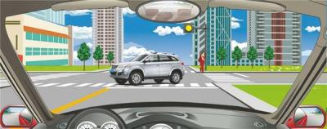
A、左转弯加速通过
B、加速直行通过
C、右转弯加速通过
D、确认安全后通过
正确答案：D
分析：前方是警告性的黄灯，所以此路口是确认安全后通过。

14、通过窄路、窄桥时，不得超车。
A、正确
B、错误
正确答案：A
分析：《中华人民共和国道路交通安全法》第四十三条 同车道行驶的机动车，后车应当与前车保持足以采取紧急制动措施的安全距离。有下列情形之一的，不得超车：（四）行经铁路道口、交叉路口、窄桥、弯道、陡坡、隧道、人行横道、市区交通流量大的路段等没有超车条件的。 通过隧道，铁路道口，急转弯路段，窄路，窄桥或遇前方道路上有车辆掉头时，不得超车。

15、夜间行车中，前方出现弯道时，灯光照射会发生怎样的变化？
A、距离不变
B、由高变低
C、离开路面
D、由路中移到路侧
正确答案：D
分析：要是没有实地操作，个人为了避免混淆是这样记的：在平直的路面时，灯光距离不变；出现一般的弯道时，灯光也跟着转弯，从路中移至路侧；当上坡时，灯光随着车的上下导致灯光也由高变低；当出现急弯或大坑时，灯光随着车的颠簸也离开路面。大家试着记记，遇到这题绝对不错！

16、行车中遇到执行紧急任务的消防车、救护车、工程救险车时要及时让行。
A、正确
B、错误
正确答案：A
分析：看题干，都说是执行紧急任务了，当然是应当让行啦！

17、驾驶机动车在这种情况下可以右转弯。
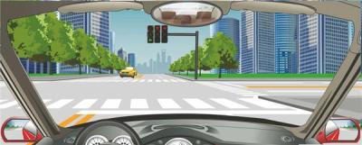
A、正确
B、错误
正确答案：B
分析：看到中间的黄色实线了么，红绿灯有三个表示所在的车道上有三个车道，车子在最左边，表示所在的是绿灯下面的车道，也就是只能左转，不能右转，假如车子是在最右边的车道且最右边的灯形状是圆圈且右边路况允许的情况下才可以右转的。

18、已持有机动车驾驶证在本记分周期没有记满12分的，即可申请增加准驾车型。
A、正确
B、错误
正确答案：B
分析：《机动车驾驶证申领和使用规定》规定，已持有机动车驾驶证，申请增加准驾车型的，应当在本记分周期和申请前最近一个记分周期内没有记满12分记录。申请增加轻型牵引挂车、中型客车、重型牵引挂车、大型客车准驾车型的，还应当符合下列规定：（一）申请增加轻型牵引挂车准驾车型的，已取得驾驶小型汽车、小型自动挡汽车准驾车型资格一年以上；（二）申请增加中型客车准驾车型的，已取得驾驶城市公交车、大型货车、小型汽车、小型自动挡汽车、低速载货汽车或者三轮汽车准驾车型资格二年以上，并在申请前最近连续二个记分周期内没有记满12分记录；（三）申请增加重型牵引挂车准驾车型的，已取得驾驶中型客车或者大型货车准驾车型资格二年以上，或者取得驾驶大型客车准驾车型资格一年以上，并在申请前最近连续二个记分周期内没有记满12分记录；（四）申请增加大型客车准驾车型的，已取得驾驶城市公交车、中型客车准驾车型资格二年以上、已取得驾驶大型货车准驾车型资格三年以上，或者取得驾驶重型牵引挂车准驾车型资格一年以上，并在申请前最近连续三个记分周期内没有记满12分记录。正在接受全日制驾驶职业教育的学生，已在校取得驾驶小型汽车准驾车型资格，并在本记分周期和申请前最近一个记分周期内没有记满12分记录的，可以申请增加大型客车、重型牵引挂车准驾车型。

19、驾驶人在道路上醉酒驾驶机动车的处3年以上有期徒刑。
A、正确
B、错误
正确答案：B
分析：我国《道路交通安全法》第91条明文规定：醉酒后驾驶机动车的，由公安机关交通管理部门约束至酒醒，处十五日以下拘留和暂扣三个月以上六个月以下机动车驾驶证，并处五百元以上二千元以下罚款。

20、如图所示，驾驶这辆小型客车能否进入高速公路行驶？
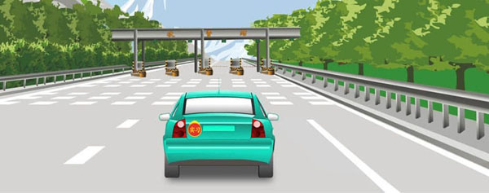
A、由取得该车型驾驶证的驾驶人随车指导可以进入
B、由持该车型驾驶证3年以上驾驶人陪同允许进入
C、取得准驾该车型驾驶证的驾驶人可以独立驾驶进入
D、在高速公路收费人员许可的前提下通过收费口进入
正确答案：B
分析：如图所示车辆贴有“实习”标志，实习期驾驶人不可独自驾车上高速公路行驶。根据《动车驾驶证申领和使用规定》第七十七条，驾驶人在实习期内驾驶机动车上高速公路行驶，应当由持相应或者包含其准驾车型驾驶证三年以上的驾驶人陪同。其中，驾驶残疾人专用小型自动挡载客汽车的，可以由持有小型自动挡载客汽车以上准驾车型驾驶证的驾驶人陪同。

21、存在以下哪种行为的申请人在一年内不得再次申领机动车驾驶证？
A、在考试过程中出现身体不适
B、在考试过程中有舞弊行为
C、不能按照教学大纲认真练习驾驶技能
D、未参加理论培训
正确答案：B
分析：《机动车驾驶证申领和使用规定》第六章，法律责任，第七十八条，隐瞒有关情况或者提供虚假材料申领机动车驾驶证的，申请人在一年内不得再次申领机动车驾驶证。申请人在考试过程中有贿赂、舞弊行为的，取消考试资格，已经通过考试的其他科目成绩无效；申请人在一年内不得再次申领机动车驾驶证。

22、驾驶人将机动车交给驾驶证被暂扣的人驾驶的，交通警察给予口头警告。
A、正确
B、错误
正确答案：B
分析：规定是：驾驶人将机动车交给驾驶证被暂扣的人驾驶的将被处200元以上2000元以下罚款，可以并处吊销机动车驾驶证。

23、行车中遇到后方车辆要求超车时，应怎样做？
A、及时减速、观察后靠右行驶让行
B、保持原有车速行驶
C、靠右侧加速行驶
D、不让行
正确答案：A
分析：基于安全和和谐的因素，所以要及时减速让行。

24、这个标志是何含义？
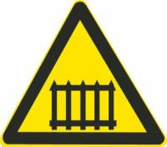
A、无人看守铁路道口
B、有人看守铁路道口
C、多股铁路与道路相交
D、立交式的铁路道口
正确答案：B
分析：有火车形状的，为无人看守的铁路口，此图为有人看守的铁路口。

25、机动车驾驶人已通过部分科目考试后，居住地发生变更的，只能回到居住地预约其他考试。
A、正确
B、错误
正确答案：B
分析：《机动车驾驶证申领和使用规定》规定：车辆管理所应当按照预约的考场和时间安排考试。申请人科目一考试合格后，可以预约科目二或者科目三道路驾驶技能考试。有条件的地方，申请人可以同时预约科目二、科目三道路驾驶技能考试，预约成功后可以连续进行考试。科目二、科目三道路驾驶技能考试均合格后，申请人可以当日参加科目三安全文明驾驶常识考试。 申请人申请大型客车、重型牵引挂车、城市公交车、中型客车、大型货车、轻型牵引挂车驾驶证，因当地尚未设立科目二考场的，可以选择省（自治区）内其他考场参加考试。
申请人申领小型汽车、小型自动挡汽车、低速载货汽车、三轮汽车、残疾人专用小型自动挡载客汽车、轻型牵引挂车驾驶证期间，已通过部分科目考试后，居住地发生变更的，可以申请变更考试地，在现居住地预约其他科目考试。申请变更考试地不得超过三次。 车辆管理所应当使用全国统一的考试预约系统，采用互联网、电话、服务窗口等方式供申请人预约考试。

26、机动车在道路上发生轻微交通事故且妨碍交通时，不需移动。
A、正确
B、错误
正确答案：B
分析：机动车在道路上发生轻微交通事故就赶紧协商一下花不了几百块，不要挡着路了就，不然大家都过不去堵在一起了。

27、在城市道路上，遇到图中情况需要超车时，可以直接开启右转向灯，借公交车道行驶。
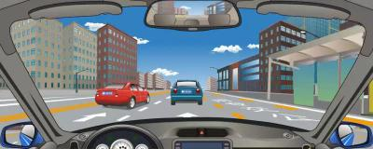
A、正确
B、错误
正确答案：B
分析：车辆行驶途中即使专用车道无车辆行驶，也不可因超车占用专用车道。

28、水淹路面影响行车安全，不易通行的原因是什么？
A、无法观察到暗坑和凸起的路面
B、路面附着力增大
C、能见度低，视野模糊
D、日光反射阻挡视线
正确答案：A
分析：水把路给淹了，看不到路面情况，这个是很危险的；有些没有窨井盖，有些有大石头凸起，都看不到。

29、行车中当驾驶人意识到爆胎时，应在控制住方向的情况下，轻踏制动踏板，使车辆缓慢减速，逐渐平衡地停靠于路边。
A、正确
B、错误
正确答案：A
分析：如果写的意识到爆胎，说明还没爆，可以轻刹；如果已经爆了，刹车容易翻车，所以抢档好些。

30、驾驶机动车在路口遇到这种信号灯亮时，要在停止线前停车观望。
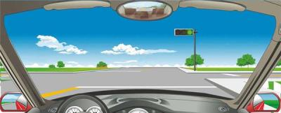
A、正确
B、错误
正确答案：B
分析：绿灯，赶紧的走你。

31、机动车购买后尚未登记，需要临时上道路行驶的，应当如何做？
A、取得临时通行牌证
B、带上身份证
C、直接上路行驶
D、在车窗上张贴合格证
正确答案：A
分析：《道路交通安全法》第八条：国家对机动车实行登记制度。机动车经公安机关交通管理部门登记后，方可上道路行驶。尚未登记的机动车，需要临时上道路行驶的，应当取得临时通行牌证。

32、机动车行驶中，车上少年儿童可不使用安全带。
A、正确
B、错误
正确答案：B
分析：当然不是，儿童的体格比我们大人差远了所以儿童更应该使用安全带，有孩子的朋友一定要买儿童安全座椅，不然出事哭都来不及。

33、以下哪个仪表表示水温表
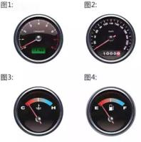
A、图1
B、图2
C、图3
D、图4
正确答案：C
分析：水温表上有个温度标志

34、机动车驾驶人驾驶证有效期满换领驾驶证时，须提交县级以上医疗机构出具的身体条件证明。
A、正确
B、错误
正确答案：A
分析：《道路运输从业人员管理规定》规定：机动车驾驶人驾驶证有效期满换领驾驶证时，须提交县级以上医疗机构出具的身体条件证明。

35、机动车仪表板上（如图所示）亮时，表示什么？
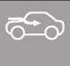
A、空气内循环
B、空气外循环
C、迎面吹风
D、风窗玻璃除霜
正确答案：B
分析：箭头从外开始的，是直的是迎面风，有弯曲的箭头是外循环

36、如图所示，在这种道路上行驶，应在道路中间通行的主要原因是在道路中间通行速度快。
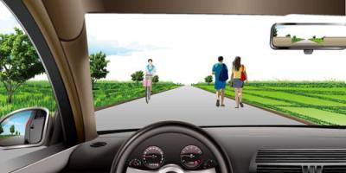
A、正确
B、错误
正确答案：B
分析：在中间通行的原因是与行人保持安全距离，而不是因为通行速度快。

37、这个标志是何含义？
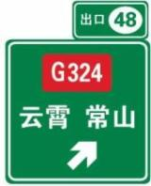
A、高速公路下一出口预告
B、高速公路右侧出口预告
C、高速公路目的地预告
D、高速公路左侧出口预告
正确答案：B
分析：前方右侧高速出口预告

38、这个标志的含义是提醒车辆驾驶人前方是单向行驶并且照明不好的涵洞。
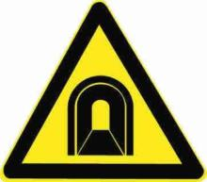
A、正确
B、错误
正确答案：B
分析：警告标志注意隧道。用以提醒车辆驾驶人注意慢行。设在双向行驶并且照明不好的隧道口前适当位置。

39、这个导向箭头是何含义？

A、指示前方右转弯
B、指示前方掉头
C、指示前方直行
D、指示向左变道
正确答案：A
分析：指示前方右转弯,请记住了哦.

40、指示标志的作用是指引道路信息，为驾驶人传递道路方向、地点、距离等信息。
A、正确
B、错误
正确答案：B
分析：错误，传递道路方向、地点和距离等信息的是指路标志。指示标志是交通标志中主要标志的一种，用以指示车辆和行人按规定方向、地点行驶。指示标志的颜色为蓝底、白图案；形状分为圆形、长方形和正方形。

41、以下选项中，自适应巡航系统的英文缩写是什么?
A、ABS
B、ACC
C、EBD
D、GPS
正确答案：B
分析：自适应巡航（ACC）是一项舒适性的辅助驾驶功能。如果车辆前方畅通，自适应巡航（ACC）将保持设定的最大巡航速度向前行驶。如果检测到前方有车辆，自适应巡航（ACC） 将根据需要降低车速，与前车保持基于选定时间的距离，直到达到合适的巡航速度。

42、请判断一下，这是什么手势？
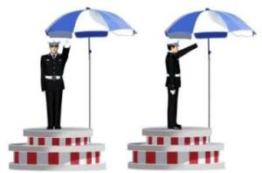
A、不准前方车辆通行手势
B、准许右方车辆右转弯手势
C、准许右方直行车辆通过手势
D、准许车辆左转弯手势
正确答案：A
分析：交警的手高举过头，表示不准前方车辆通行手势。

43、假如你驾车行驶在颠簸路段时，以下做法正确的是什么？
A、稳住加速踏板
B、挂抵挡档位缓抬加速踏板
C、挂高档位缓抬加速踏板
D、挂抵挡踏满加速踏板
正确答案：B
分析：缓抬加速踏板是为了低俗平稳通过颠簸路段，让车辆怠速前进；挂抵挡是为了获得更多的发动机牵引力。

44、驾驶非机动车、拖拉机、轮式专用机械车、铰接式客车、全挂拖斗车以及其他设计最高时速低于70公里的机动车，不得进入高速公路。
A、正确
B、错误
正确答案：A
分析：《道路交通安全法》规定，行人、非机动车、拖拉机、轮式专用机械车、铰接式客车、全挂拖斗车以及其他设计最高时速低于七十公里的机动车，不得进入高速公路。高速公路限速标志标明的最高时速不得超过一百二十公里。

45、在这条高速公路上行驶时的最高速度不能超过多少？
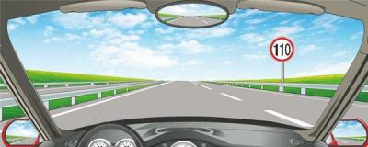
A、100公里/小时
B、110公里/小时
C、120公里/小时
D、90公里/小时
正确答案：B
分析：请看右侧的标志，此为限速标志，所以最高车速不能超过110公里每小时。

46、驾驶人因服兵役、出国（境）等原因无法办理审验时，延期审验期限最长不超过多长时间？
A、1年
B、2年
C、3年
D、5年
以上内容仅为本文档的试下载部分，为可阅读页数的一半内容。如要下载或阅读全文，请访问：https://d.book118.com/558131060004006034

